ĐỀ CƯƠNG ÔN TẬP HỌC KÌ I
MÔN: KHTN 7
Năm học 2022 - 2023
I. LÍ THUYẾT
I.1> CHỦ ĐỀ MỞ ĐẦU, 1&2
TT | Chủ đề | Nội dung cần ôn tập
 | Mở đầu | Trình bày và vận dụng được một số phương pháp và kĩ năng trong học tập môn KHTN:  - Phương pháp tìm hiểu tự nhiên.  - Thực hiện các kĩ năng: quan sát, phân loại, liên kết, đo, dự báo.  - Biết cách sử dụng và chức năng của các dụng cụ đo.
1 | CĐ 1: Nguyên tử - Nguyên tố hóa học – Sơ lược bảng tuần hoàn các nguyên tố hóa học | 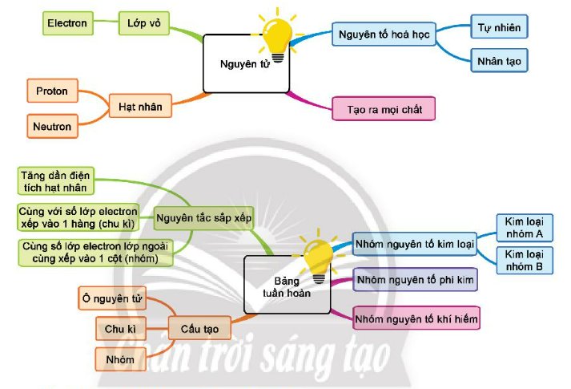
2 | CĐ 2: Phân tử | 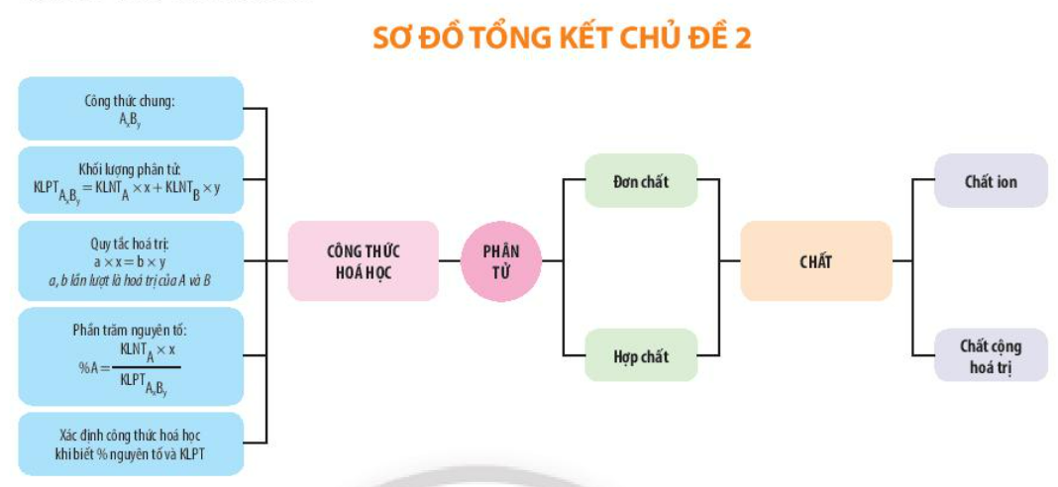

I.2> CHỦ ĐỀ 3

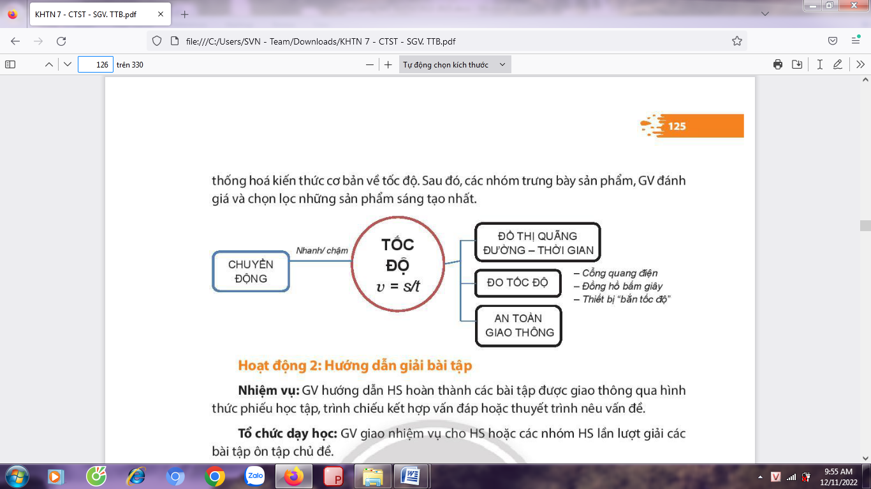

I.3> CHỦ ĐỀ 4

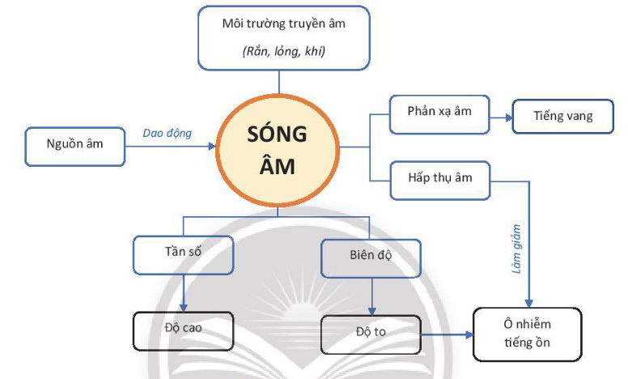

I.4. CHỦ ĐỀ: 5.

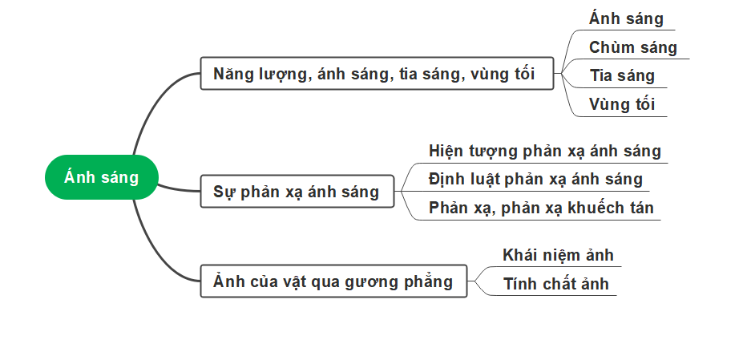

II.CÂU HỎI LÍ THUYẾT :
Câu 1 : Nguyên tố hóa học là gì?
Câu 2: Phân tử là gì?
Câu 3: Đơn chất là gì? Hợp chất là gì?
Câu 4 : Liên kết cộng hóa trị là gì?
Câu 5 : Liên kết ion là gì
Câu 6 : Phát biểu qui tắc hóa trị.
Câu 7: Viết công thức tính tốc độ( có giải thích kí hiệu, viết đơn vị của từng đại lượng). Tốc độ cho biết tính chất nào của chuyển động?
Câu 8: Trình bày 2 cách để đo tốc độ của người đi bộ thông thường.
Câu 9: Trình bày cách vẽ đồ thị quãng đường- thời gian của một chuyển động. Vận dụng để vẽ đồ thị của chuyển động có bảng số liệu sau:
t(h) | 0 | 0,5 | 1 | 1,5 | 2
s(km) | 0 | 15 | 30 | 45 | 60

Câu 10: Nêu mức độ ảnh hưởng của tốc độ với người đi bộ khi xảy ra tai nạn? Để giữ an toàn khi tham gia giao thông, mọi người đều phải tuân thủ quy tắc 3 giây. Em hãy trình bày quy tắc đó.
Câu 11: Các vật phát ra âm có đặc điểm gì? Nêu 1 ví dụ minh họa.
Câu 12: So sánh sự truyền âm qua các môi trường? Nêu ví dụ minh họa.
Câu 13: Khi nào âm phát ra to và âm nhỏ, âm trầm và âm bổng.
Câu 14: Vật phản xạ âm tốt, phản xạ âm kém có tính chất như thế nào?
Câu 15: Thế nào là ô nhiễm tiếng ồn? Nêu 3 biện pháp chống ô nhiễm tiếng ồn, mỗi biện pháp cho 1 ví dụ minh họa.
Câu 16: Tia sáng là ?
Câu 17: Vùng tối là gì? Vùng nửa tối là gì?
II. BÀI TẬP
II. 1. Trắc nghiệm.
Câu 1. Gọi s là quãng đường đi được, t là thời gian đi hết quãng đường đó,v là tốc độ chuyển động. Công thức nào sau đây dùng để tính tốc độ chuyển động?
A.v=S/t. B.S=v.t. C.t=S/v. D.v=t:S
Câu 2. Tốc độ của vật là
A. quãng đường vật đi được trong 1 s.
B. thời gian vật đi hết quãng đường 1 m.
C. quãng đường vật đi được.
D. thời gian vật đi hết quãng đường.
Câu 3. Để đo tốc độ của một người chạy cự li ngắn, ta cần những dụng cụ đo nào?
A. Thước cuộn và đồng hồ bấm giây.
B. Thước thẳng và đồng hồ treo tường.
C. Đồng hồ đo thời gian hiện số kết nối với cổng quang điện.
D. Cổng quang điện và thước cuộn.
Câu 4. Từ đồ thị quãng đường − thời gian, ta không thể xác định được thông tin nào sau đây?
A. Thời gian chuyển động B. Quãng đường đi được.
C. Tốc độ chuyển động. D. Hướng chuyển động.
Câu 5. Phát biểu nào sau đây không đúng khi nói về khoảng cách an toàn giữa các xe đang lưu thông trên đường?
A. Khoảng cách an toàn là khoảng cách đủ để phản ứng, không đâm vào xe trước khi gặp tình huống bất ngờ.
B. Khoảng cách an toàn tối thiểu được quy định bởi Luật Giao thông đường bộ.
C. Tốc độ chuyển động càng cao thì khoảng cách an toàn phải giữ càng lớn.
D. Khi trời mưa hoặc thời tiết xấu, lái xe nên giảm khoảng cách an toàn.
Câu 6. Trong các phát biểu sau về độ lớn vận tốc, phát biểu nào sau đây đúng:
A. Độ lớn vận tốc tính bằng quãng đường đi được trong một đơn vị thời gian.
B. Độ lớn vận tốc tính bằng quãng đường đi được trong một ngày.
C. Độ lớn vận tốc tính bằng quãng đường đi được trong một phút.
D. Độ lớn vận tốc tính bằng quãng đường đi được trong một giờ.
Câu 7. Đơn vị nào sau đây là đơn vị của vận tốc?
A. m/s. B. m. C. kg. D. m/s².
Câu 8. Từ đồ thị quãng đường − thời gian, ta không thể xác định được thông tin nào sau đây?
A. Thời gian chuyển động. B. Quãng đường đi được.
C. Tốc độ chuyển động. D. Hướng chuyển động.
Câu 9. Nguyên tố nào được sử dụng trong thuốc tẩy gia dụng?
A. Iodine. B. Bromine.
C. Chlorine. D. Fluorine.
Câu 10. Các nguyên tố trong bảng tuần hoàn các nguyên tố hoá học được sắp xếp theo thứ tự tăng dần của
A. khối lượng. B. số proton.
C. tỉ trọng. D. số neutron.
Câu 11. Nguyên tử có khả năng liên kết với nhau do nhờ có loại hạt nào?
A. Electron. B. Proton. C. Nơtron. D. Hạt nhân
Câu 12. Khối lượng của các hạt dưới nguyên tử (proton, neutron) được đo bằng đơn vị
A. kg. B.gam. C. ml. D. amu.
Câu 13. Kí hiệu hóa học của kim loại calcium là
A.Al. B. Zn. C. Ca. D. C.
Câu 14. Trong các phản ứng hóa học, nguyên tử kim loại có khuynh hướng
A. Nhận thêm electron
B. Nhận hay nhường electron phụ thuộc vào từng phản ứng cụ thể
C. Nhường bớt electron
D. Nhận hay nhường electron phụ thuộc vào từng kim loại cụ thể.
Câu 15. Liên kết hóa học giữa các nguyên tử trong phân tử HCl thuộc loại liên kết:
A. Liên kết ion. B. Liên kết Hiđro.
C. Cộng hoá trị . D. Liên kết ion - Cộng hoá trị
Câu 16. Liên kết giữa các nguyên tử trong phân tử nước là liên kết
A. Cộng hoá trị. B. Ion. C. Kim loại. D. Phi kim.
Câu 17. Hợp chất nào dưới đây chỉ có liên kết cộng hóa trị trong phân tử?
A. Na2O B. FeO C. KCl D. H₂O
Câu 18. Đơn chất nitơ bao gồm các phân tử chứa hai nguyên tử nitơ. Công thức hóa học của đơn chất nitơ là
A. N. B. N². C. N₂. D. N2.
Câu 19. Trong công thức hóa học SO₂, S có hóa trị mấy?
A. I. B. II. C. III. D. IV.
Câu 20. Phân tử khí ozone được tạo thành từ 3 nguyên tử ozone liên kết với nhau. Công thức hóa học của phân tử khí ozone là
A. 3O. B. O₃. C. O3. D. O3.
II.2 tự luận.
Bài 1. Tổng số proton, neutron và electron của nguyên tử X là 46. Trong đó số hạt mang điện nhiều hơn số hạt không mang điện là 14.
a) Tính số proton, số neutron và số electron của nguyên tử X.
b) Vẽ sơ đồ cấu tạo nguyên tử X
c) Cho biết X là nguyên tố hóa học nào? Kí hiệu hóa học của nguyên tố X?
Bài 2.Cho bảng số liệu sau:
Kí hiệu hóa học | F | Ne | Na | S | Cl | Ar | K | K | Ca
Khối lượng nguyên tử | 19 | 22 | 23 | 32 | 35 | 39 | 39 | 40 | 40
Số hiệu nguyên tử | 9 | 10 | 11 | 16 | 17 | 18 | 19 | 19 | 20
Từ bảng số liệu, hãy cho biết:
a) Hạt nhân nguyên tử Na có bao nhiêu hạt proton?
b) Nguyên tử S có bao nhiêu electron?
c) Hạt nhân nguyên tử Cl có bao nhiêu hạt neutron?
Bài 3. Quan sát ô nguyên tố như hình. Nêu các thông tin.

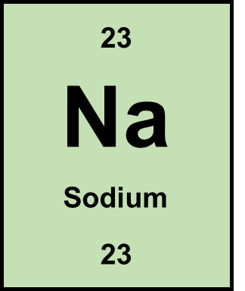
+ Tên nguyên tố?
+ Số hiệu nguyên tử?
+ Khối lượng nguyên tử?
+ Kí hiệu hóa học?
Bài 4 .Trong mật ong có nhiều fructose. Phân tử fructose gồm 6 nguyên tử C, 12 nguyên tử H và 6 nguyên tử O. Em hãy cho biết fructose thuộc loại phân tử gì? Tính khối lượng phân tử fructose.
Bài 5. Trong các chất sau đây, chất nào là đơn chất, chất nào là hợp chất: khí oxygen, carbon dioxide, khí nitrogen, nước, muối ăn, đồng, nhôm?
Bài 6. Vitamin C có công thức hóa học C₆H₈O₆.
a) Vitamin C là đơn chất hay hợp chất? Giải thích.
b) Tính khối lượng phân tử của vitamin C.
c) Tính thành phần phần trăm khối lượng của mỗi nguyên tố trong vitamin C.
Bài 7. Tính phần trăm mỗi nguyên tố có trong các hợp chất: Fe₂O₃, FeCl₃, Na₂O, CaCO₃
Bài 8. Phân tử X có 75% khối lượng là aluminium, còn lại là carbon. Xác định công thức phân tử của X, biết khối lượng phân tử của nó là 144 amu.
II. 3. BÀI TẬP TRONG SGK

Bài | 2 | 1&2 | 1&2 | 1&2 | 1&2
Trang | 54 | 58 | 64 | 69 | 73

Tổ KHTN-CN

